Национальная научно-образовательная корпорация ИТМО

Факультет программной инженерии и компьютерной техники

ЛАБОРАТОРНАЯ РАБОТА №3

по дисциплине

«БАЗЫ ДАННЫХ»

Вариант № 311182

Выполнил:

Студент группы P3111

Наземцев Сергей Дмитриевич

Преподаватель:

Николаев Владимир Вячеславович

Практик:

Чупанов Аликылыч Алибекович

Санкт-Петербург, 2023

# Текст задания

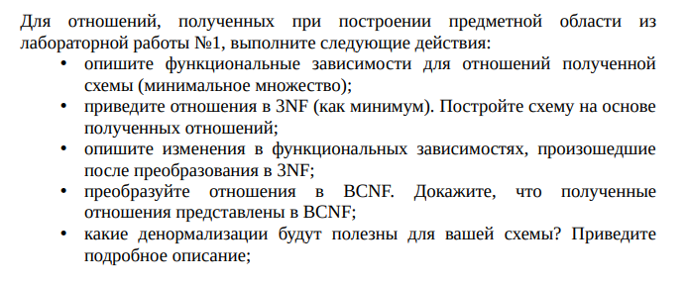

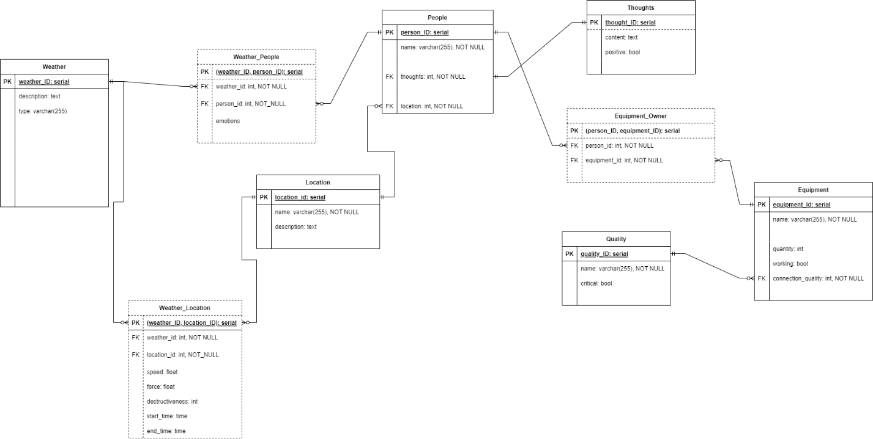

Минимальное множество функциональных зависимостей

location:

location_id → name

location_id → description

weather:

weather_id → description

weather_id → type

weather_location:

(weather_id, location_id) → speed

(weather_id, location_id) → force

(weather_id, location_id) → destructiveness

(weather_id, location_id) → start_time

(weather_id, location_id) → end_time

quality:

quality_id → name

quality_id → critical

equipment:

equipment_id → name

equipment_id → quantity

equipment_id → working

equipment_id → connection_quality

thoughts:

thought_id → content

thought_id → positive

people:

person_id → name

person_id → thoughts

person_id → location

weather_people:

(weather_id, person_id) → emotions

equipment_owner:

person_id → equipment_id

equipment_id → person_id

# Нормализация

**1НФ:** на пересечении строк и столбцов находится только одно значение, что соответствует 1НФ, поэтому нормализация не требуется.

**2НФ:** отношения в 1НФ и во всех таблицах неключевые атрибуты полностью зависят от первичного ключа отношения, поэтому нормализация не требуется.

**3НФ:** отношения в 1НФ и 2НФ и у неключевых атрибутов нет транзитивной функциональной зависимости от первичного ключа отношения.

**НФБК:** отношения уже в НФБК, так как везде детерминанты являются потенциальными ключами.

**4НФ:** отношенияв 4НФ, так как отношение уже в 1-3НФ и в нем не содержатся независимые группы атрибутов, между которыми существует отношение «многие-ко-многим», то есть для любой неключевой зависимости детерминант является суперключом.

**5НФ:** отношения в 5НФ, так как оно в 1-4НФ мы не можем разделить отношение на несколько без потери данных (исходя из логики отношения), то есть каждая нетривиальная зависимость соединения в ней определяется потенциальным ключом (ключами) этого отношения.

# Возможная денормализация:

В таблице people, можно добавить столбцы thought_content и thought_positive, чтобы хранить содержание и настроение мыслей. Это позволит избежать соединений с таблицей thoughts при получении информации о людях и их мыслях.

В таблице equipment, можно добавить столбец quality_name для хранения имени качества соединения. Это позволит избежать соединений с таблицей quality при поиске оборудования с определенным качеством соединения.

Денормализованная модель:

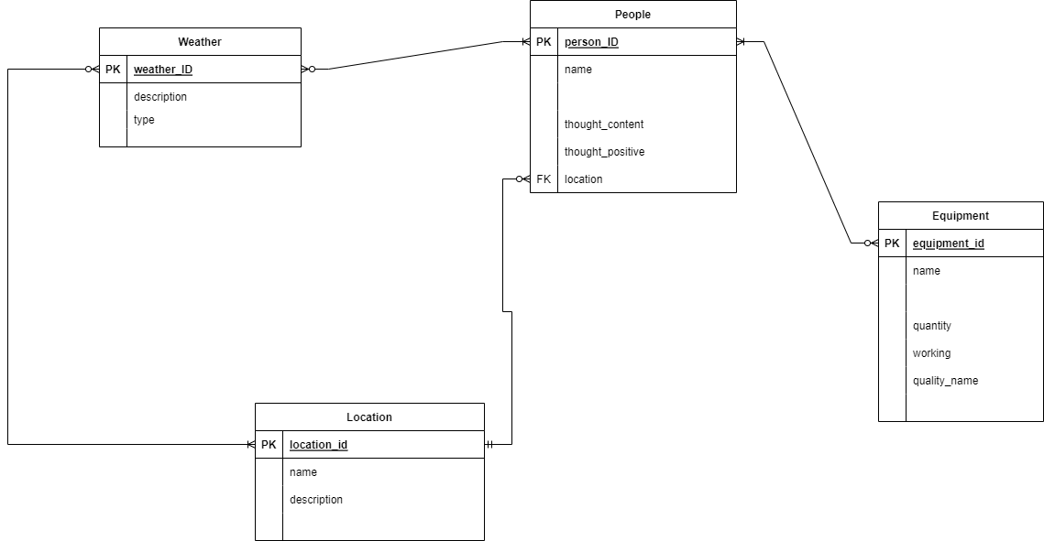

# Функция и триггер

CREATE OR REPLACE FUNCTION get_avg_wind_speed_trigger_func()

RETURNS TRIGGER AS $$

DECLARE

avg_speed FLOAT;

BEGIN

SELECT AVG(speed) INTO avg_speed

FROM weather_location_db

JOIN weather ON weather_location_db.weather_id = weather.weather_id

WHERE location_db_id = NEW.location_db_id AND description = 'wind';

RAISE NOTICE 'Средняя скорость ветра в локации % = %', NEW.location_db_id, avg_speed;

RETURN NEW;

END;

$$ LANGUAGE plpgsql;

Триггер:

CREATE TRIGGER get_avg_wind_speed_trigger

AFTER INSERT ON weather_location_db

FOR EACH ROW

EXECUTE FUNCTION get_avg_wind_speed_trigger_func();

Эта функция вычисляет среднее значение погоды типа «ветер» на определенной локации, триггер срабатывает при вставке в эту таблицу новых строк.

# Вывод

В ходе выполнения данной лабораторной работы я познакомился с различными нормальными формами и процессом приведения к ним, а также с процессом денормализации модели и написанием параметризированных функций на языке plpgsql.